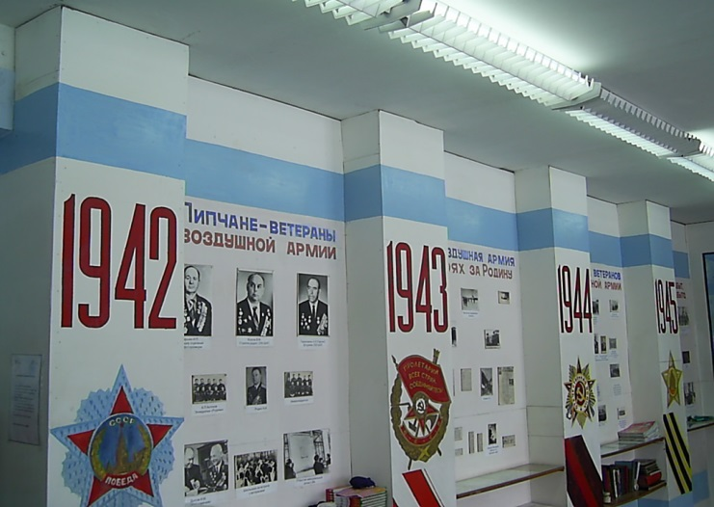
Более 40 лет в Завальновской школе существует музей боевой славы. Музей посвящен боевому пути 2-й Воздушной Армии, которая прошла фронтовыми дорогами сквозь огонь и смерть тысячи километров по землям Российской Федерации от Ельца до Берлина и Праги.

Армия была образована 5 мая 1942 года. Ее основу составили соединения и части ВВС Брянского фронта, истребительные, штурмовые и бомбардировочные дивизии. У истоков создания Армии стоял ее командующий генерал-лейтенант Красовский С.А., имя которого носит школа.
Истребительные полки армии имели на вооружении самолеты ЛАГ-З,ЯК-1,полки штурмовиков были оснащены ИЛ-2,а бомбардировщики ПС-2.Летчики авиаполков ночных бомбардировщиков воевали на ПО-2,Р-5,С-б,СУ-2,Свое первое боевое крещение армия получила летом 1942 года под Воронежем. Воронежские воздушные баталии длились 8 месяцев. Здесь был обескровлен и остановлен враг в 1942 году, отсюда началось победоносное шествие войск Воронежского фронта к Днепру в 1943 году.
2 ВА прошла фронтовыми дорогами сквозь огонь и смерть тысячи километров Российской Федерации от Воронежа до Берлина и Праги.

Летчики 2-й ВА совершили 336 тысяч боевых вылетов, провели 6000 воздушных боев, уничтожили в воздухе и на земле большое количество живой силы и техники противника. Родина высоко оценила боевое мастерство, отвагу, мужество и преданность воинов 2-й ВА. Тысячи солдат и офицеров отмечены правительственными наградами. Двести двадцать восемь бойцов стали героями Советского Союза,17 лучших асов удостоены этого высокого звания дважды, а А.И.Покрывший - трижды. В составе армии начал свой боевой путь и И.Н.Кожедуб, ставший в последствии трижды Героем Советского Союза .

Создание музея прошло через три этапа.
На первом этапе (1970-1979 г.г.) осуществлялось накопление материала о боевом пути армии в годы войны. Тогда в школе был создан туристско-экскурсионный клуб «Поиск».
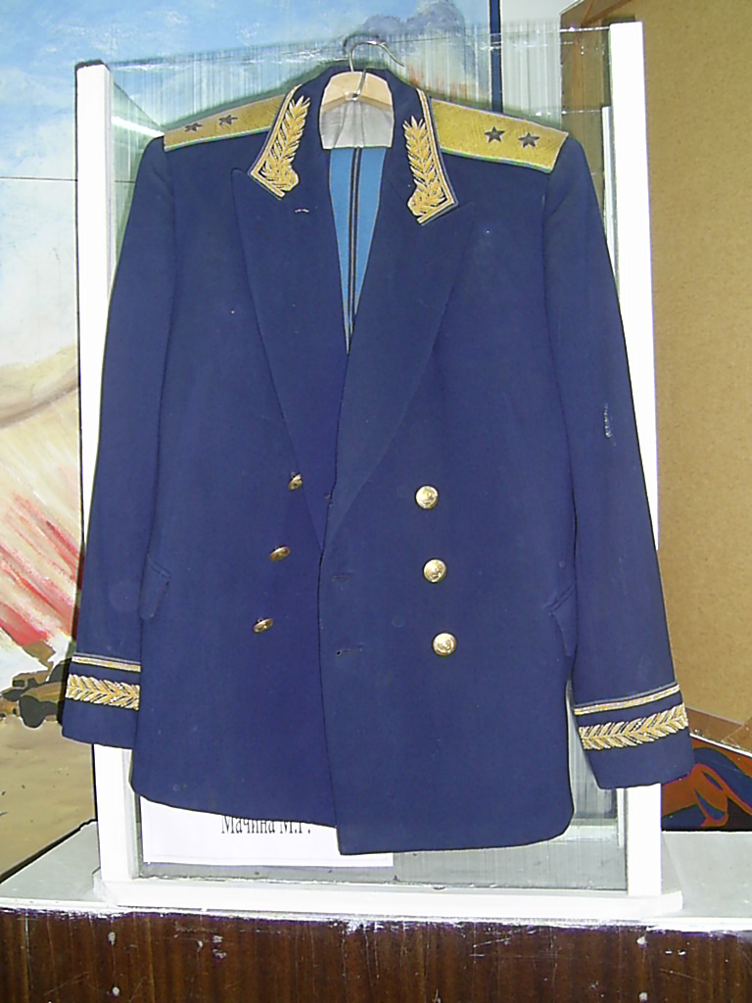
В музее сохранились письма, записи, сделанные школьниками, преподавателями Корчагиным Виктором Ивановичем, Белокопытовым Николаем Ивановичем, которые стояли у истоков создания экспозиций (были найдены родственники погибших летчиков 2-й Воздушной Армии), захороненных на территории села. Члены клуба "Поиск" встречались с очевидцами событий военных лет, записывали воспоминания ветеранов армии, собирали их личные вещи, фотографии. Мало-помалу складывалась музейная экспозиция.
На втором этапе поисковой работы (1979-1985г.г.) усилия учительского и ученического коллектива были направлены на исследование и описание результатов, полученных во время походов и экскурсий по местам боев, на анализ собранных документов, воспоминаний ветеранов, а также на размещение материалов в музее.

Неоценимую помощь в этой работе оказали ветераны 2-й Воздушной Армии: Красовский С.А. - командующий 2ВА, Герой Советского Союза, чье имя носит школа; Мачин М.Г. - Герой Советского Союза генерал-лейтенант в отставке; Харькин И.П. - авиафоторазедчик; Козлов В.Н.- стрелок- радист 208 ШАП - г.Липецк; Гарсия А.И. - г.Липецк и другие.
Музей имеет 7 разделов. При их создании мы старались передать дух тех военных лет и в то же время подчеркнуть связь прошлого с настоящим.
Описание помещения: музей размещен в классной комнате . Площадь 61 кв.м.

Материалы 1 раздела : «Армия участвовала в операциях» повествуют о боевом пути армии; о проведенных операциях; об уничтоженных силах противника; о боевых вылетах, воздушных боях. | 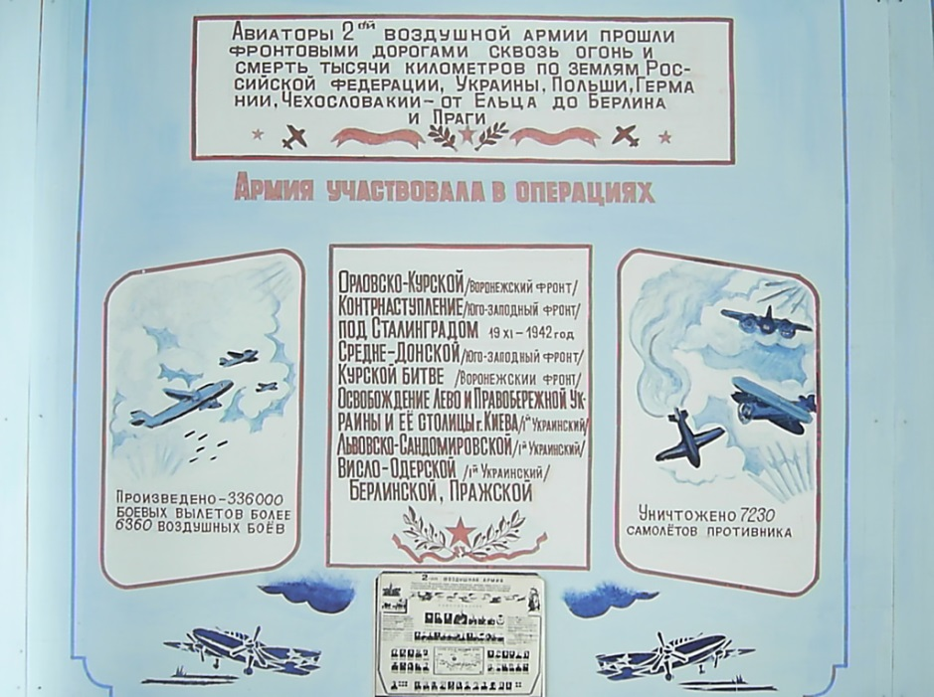
2 раздел: «Армией командовал Степан Акимович Красовский». В этом разделе собраны фотографии, биографические данные командующего, а также экспонаты, повествующие о встречах учащихся школы с Красовским в Военно-Воздушной Академии г.Монино в 1982 году на праздновании 40-летия армии. | 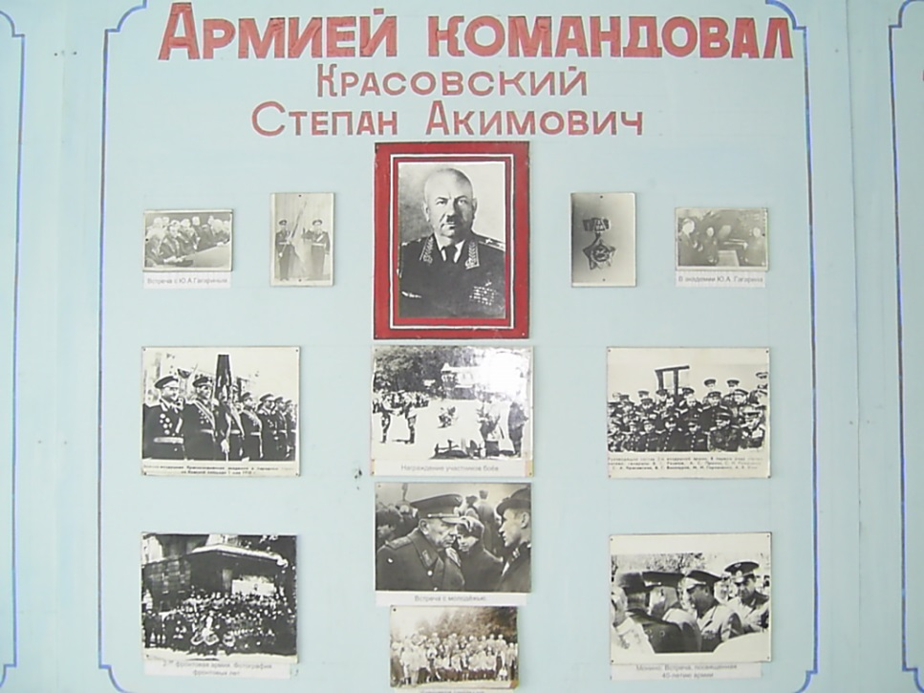
3 раздел: «Авиаторы – ветераны 2 Воздушной Армии» представлены фотографиями известных лётчиков-авиаторов Мачиным М.Г., Полбиным И.С. и другие. Среди экспонатов воспоминания Мачина М.Г. о С.А. Красовском; мундир Мачина, письма о Полбине, газетные статьи. | 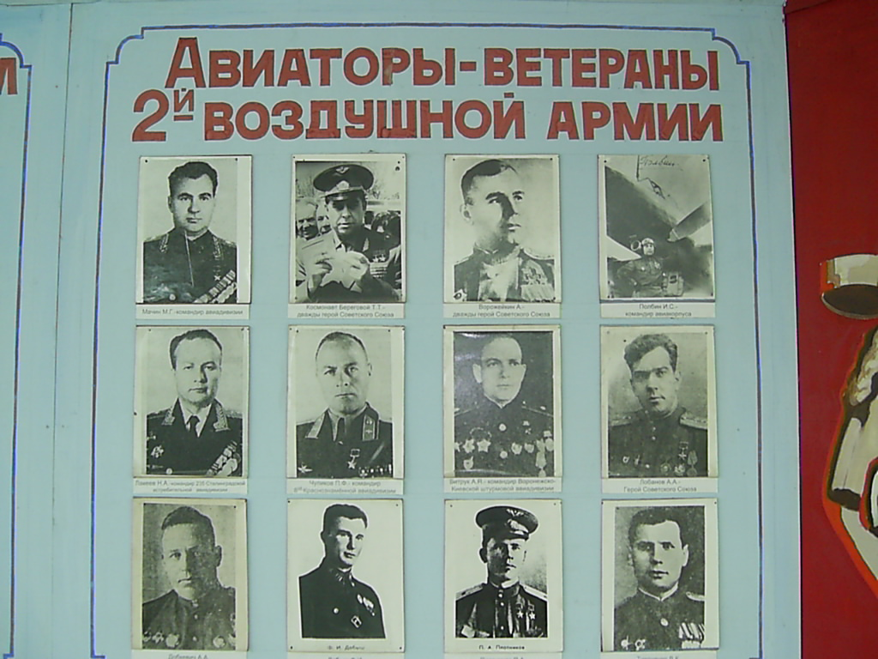
4 раздел: «Липчане – авиаторы».  На стендах размещены фотографии наших земляков, их биографические данные, письма, открытки, подарки ветеранов. | 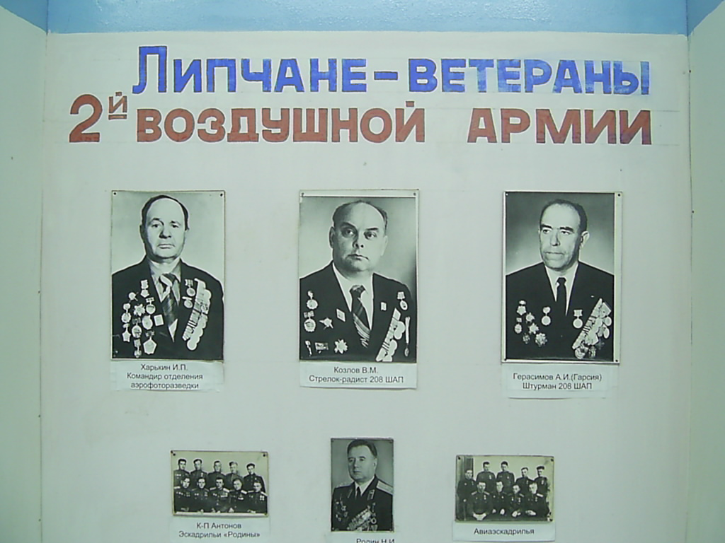
5 раздел: "2 Воздушная в боях за Родину".В этом разделе собраны фотографии военных лет,газетные вырезки военных лет о легендарных подвигах летчиков. | 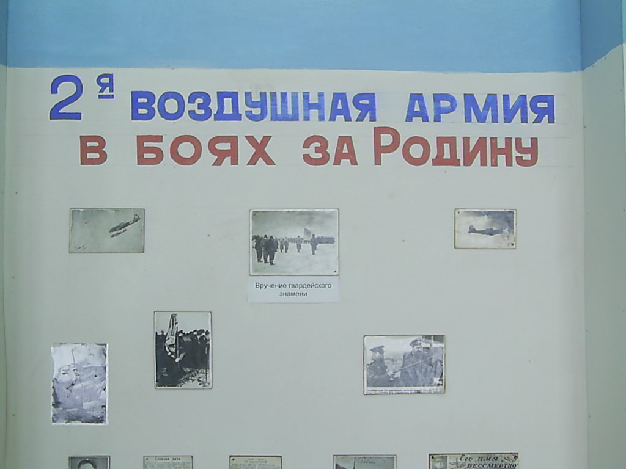
6 раздел: "Из жизни ветеранов".  Экспонаты данного раздела повествуют о жизни ветеранов в послевоенный период, о встречах ветеранов на праздновании 30-40 летия армии и др. | 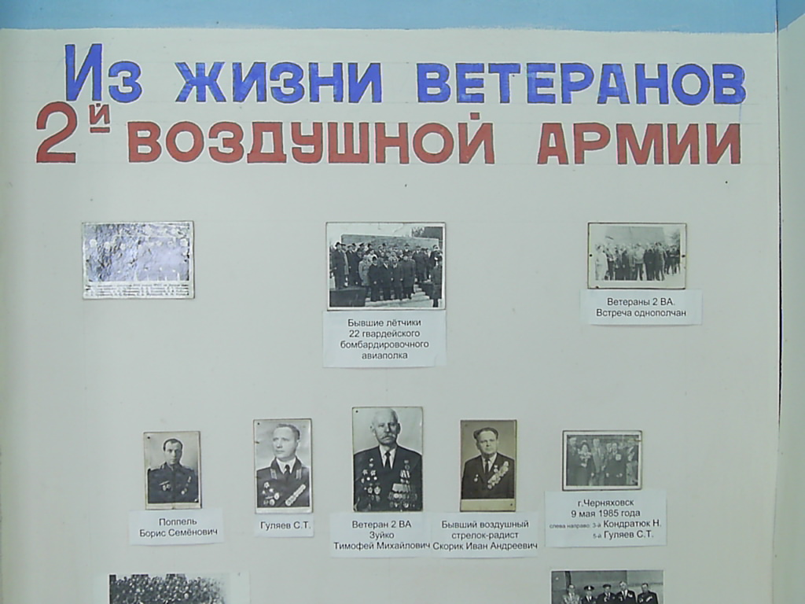
7 раздел: "Никто не забыт, ничто не забыто". На стенде размещены фотографии могил погибших летчиков, встречи с матерью одного из летчиков (Галеева). Запечатлено здание школы, в котором размещался штаб армии в 1942 году. | 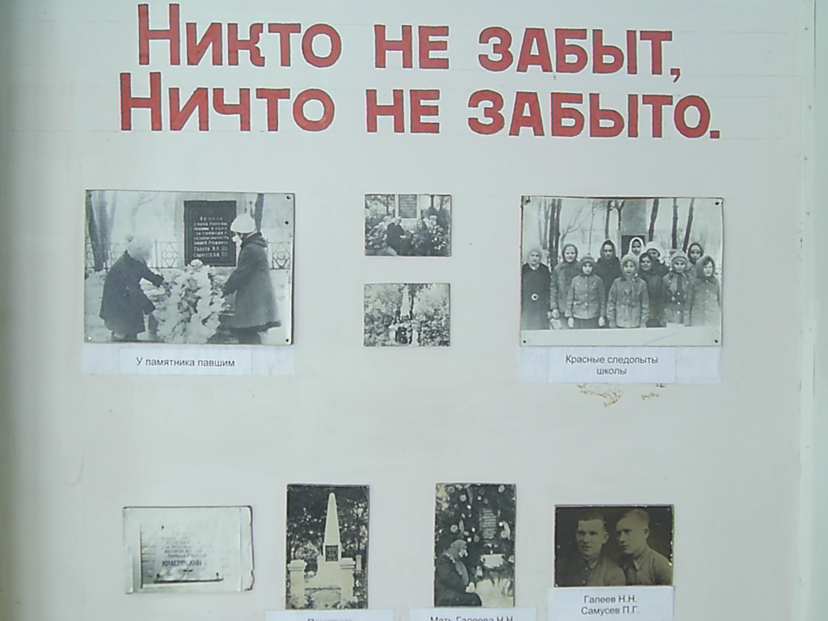
3 этап создания музея, начавшийся в 1980 году, связан с изучением и использованием экспонатов в учебно-воспитательном процессе.

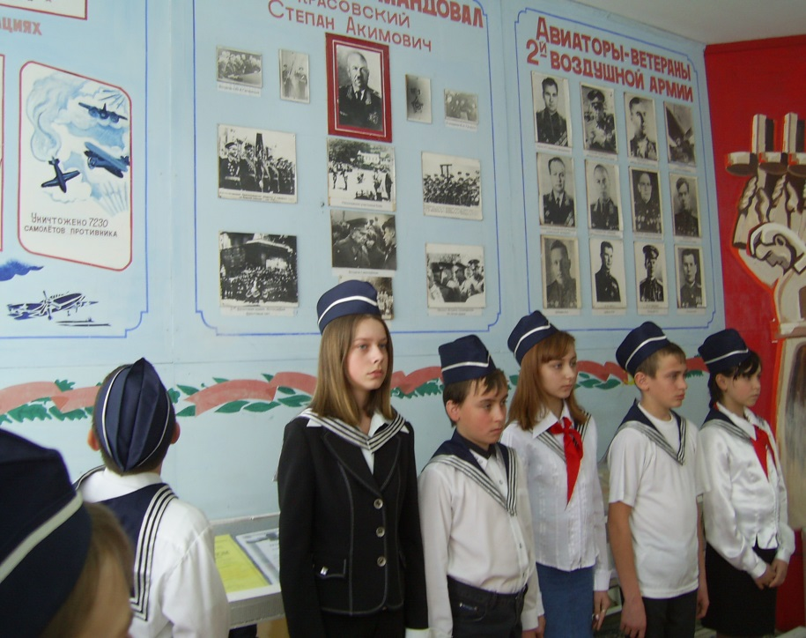

Воспитание патриотизма, чувства любви к Родине, формирование гражданского самосознания стало одной из самых насущных проблем нашего педагогического коллектива и приоритетным в деле воспитания подрастающего поколения. Известно, что воспитание гражданина основано на формировании личностного мировоззрения, а мировоззрение личности- есть форма её самоопределения и прежде всего гражданского самосознания. Сознавать себя гражданином России – значит овладеть системой теоретических взглядов, гражданских чувств, мировоззренческих образов, социальных установок и личностных отношений, в которых выражается понимание сущности бытия, преданность Отчизне, гордость за свою Родину, понимание своего долга, своих обязанностей, стремление трудиться на благо Родины, вставать на её защиту.

« К патриотизму нельзя призывать, его нужно воспитывать», говорил академик Д.Лихачев. Воспитание у детей чувства любви к Родине должно осуществляться ежедневно, ежеминутно родителями, учителями, обществом, чтением книг русских авторов, просмотром наших кинофильмов. телепередач, рассказывающих о событиях и людях, которыми Россия может гордиться . о вечных ценностях: любви к своей земле, национальных корнях, знаменитом
« русском духе». Но в том- то и дело , что наши дети в реальной жизни и видят и слышат совсем другое.
Для каждого педагога, стремящегося воспитать в своих детях высокое патриотическое сознание . встает мучительный вопрос , как не потерять эту цель в суматохе буден , насыщенных событиями. порой отнюдь не располагающими к решению важных проблем. Учитель несет ответственность за выбор ценностей , критериев воспитания. Он просто не имеет права слепо следовать указаниям времени. Ценности воспитания должны быть лично им опознаны и проверены. Это качественно иная мера ответственности , это , если угодно, постановка перед лицом вечности, перед тем судом, о котором М.Ю. Лермонтов писал, что « он доступен звону злата»

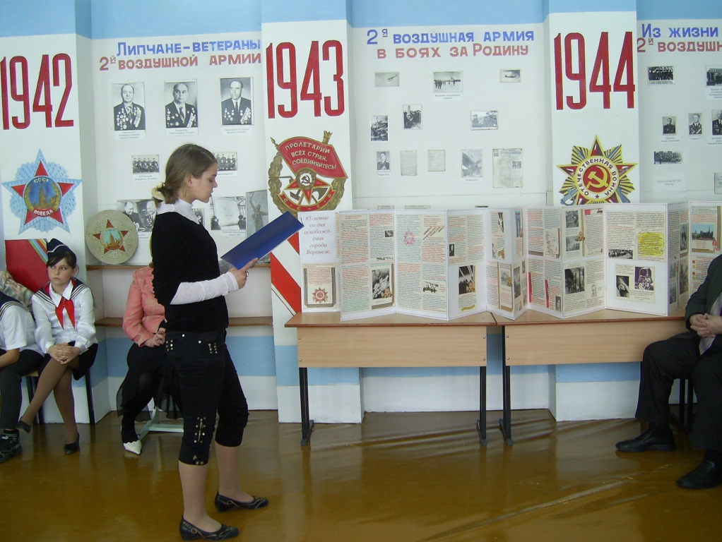

В последнее время заметно снижение интереса у детей к истории и Великой Отечественной войне в частности. Наш педагогический коллектив решает проблему через сложившуюся систему целенаправленной работы музея 2 Воздушной армии, который помогает коллективу в воспитании человека гражданина, свидетеля и участника истории.
Музей действует с 23 февраля 1979 года и является действующим центром патриотической работы на селе. Здесь давали клятву на верность старшему поколению, проводились и проводятся уроки патриотизма и мужества, организуются встречи с ветеранами войны и труда. Совет Министров РСФСР 16 ноября 1983 г Постановлением № 511 присвоил школе имя С.А. Красовского.

Музей посетили более 4000 человек и оставили свои записи в книге отзывов.

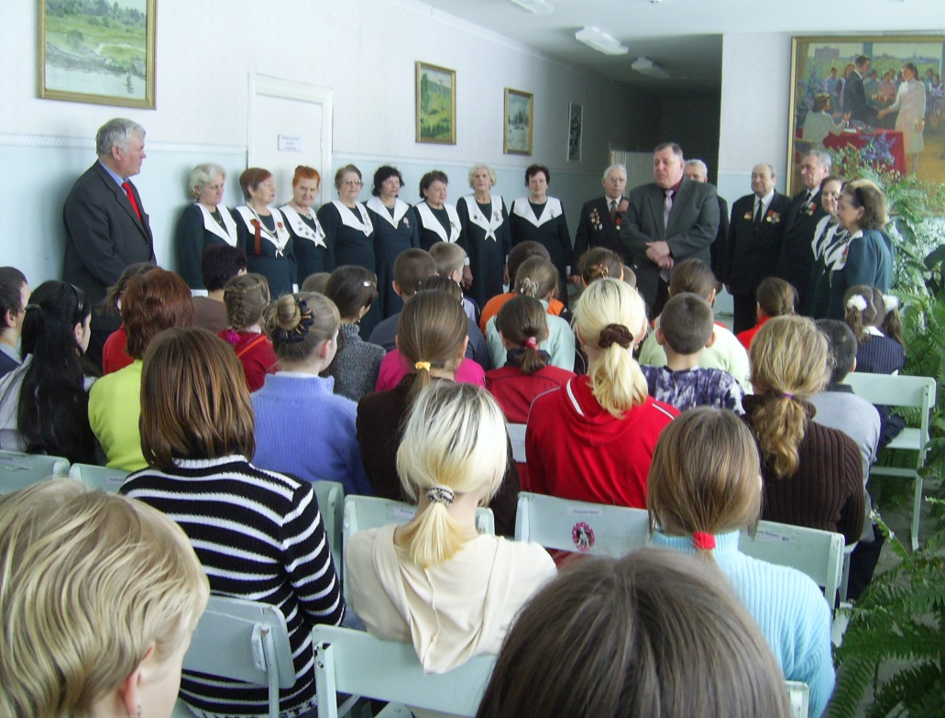
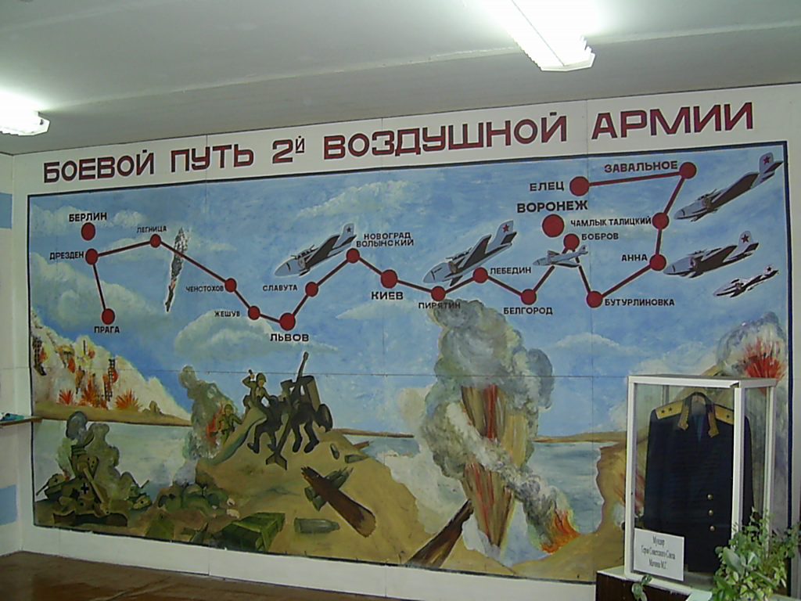

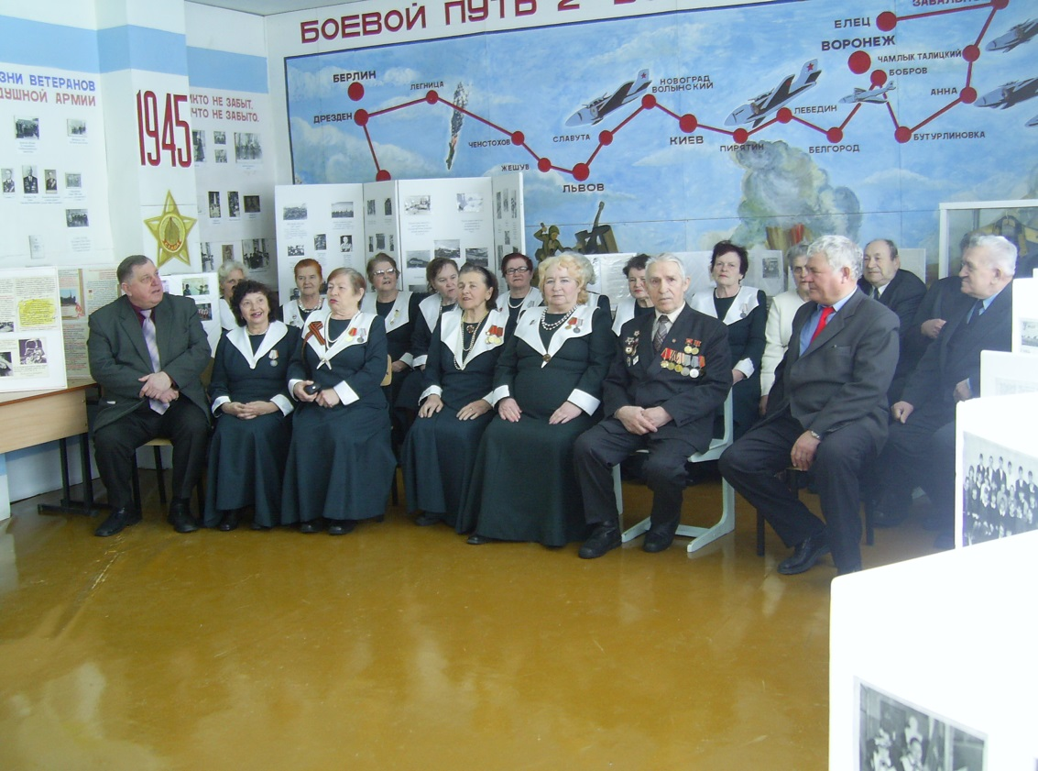

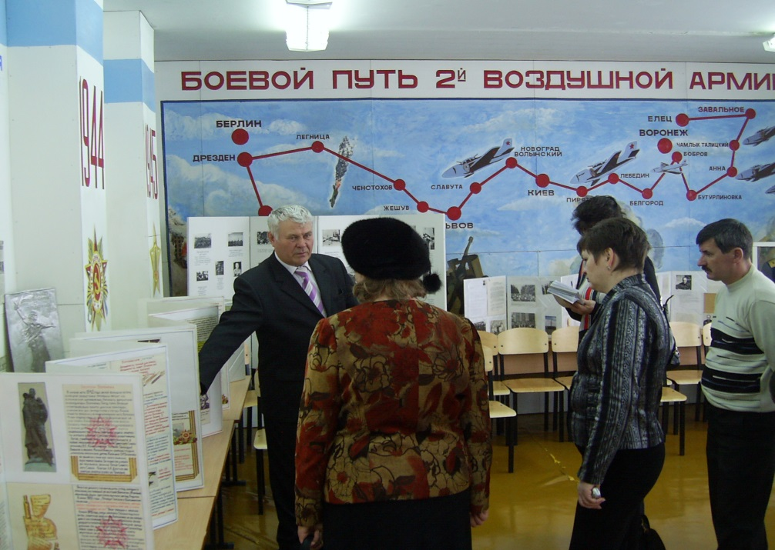

Самыми интересными и запоминающими были встречи с командующим 2 Воздушной армии Красовским С.А. в г.Монино в Военно- воздушной академии им.Ю.Гагарина, с Мачиным М.Г., командиром авиационного корпуса, защищавшим г.Воронеж в годы войны. Михаил Григорьевич оставил на память о встрече свой мундир, статьи, журналы. Вместе с учащимися он заложил аллею Памяти, в честь авиаторов 2 Воздушной армии. Запомнятся учащимся встречи Харькиным И.П.- командиром авиафоторазведки, человеком, оказавшим большую помощь в создании музея. К сожалению их сегодня нет рядом с нами, но память останется в наших сердцах.
Учащиеся школы шефствуют над могилой, где захоронены летчики А.Самусев и Н.Галеев, самолет которых разбился на территории села., долгое время поддерживалась связь с матерью Н.Галеева , ныне покойной.

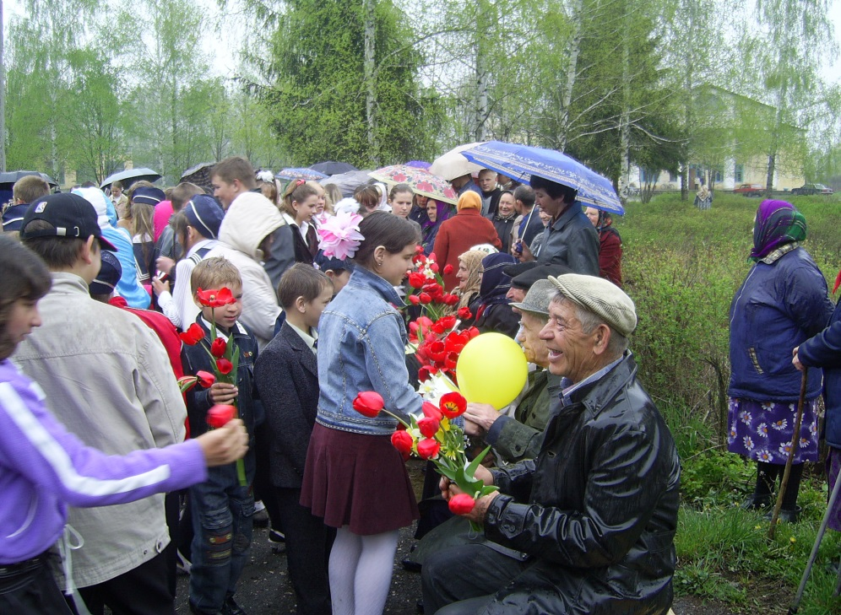

Деятельность музея строится на основе самоуправления, функционирует совет музея; председателем совета является Бубнова О.И.- учитель истории,которая возглавляет секцию экскурсоводов. Пресс-центр занимается перепиской с ветеранами, организацией торжеств, мероприятий, встреч ветеранов с учащимися, ведет документацию.

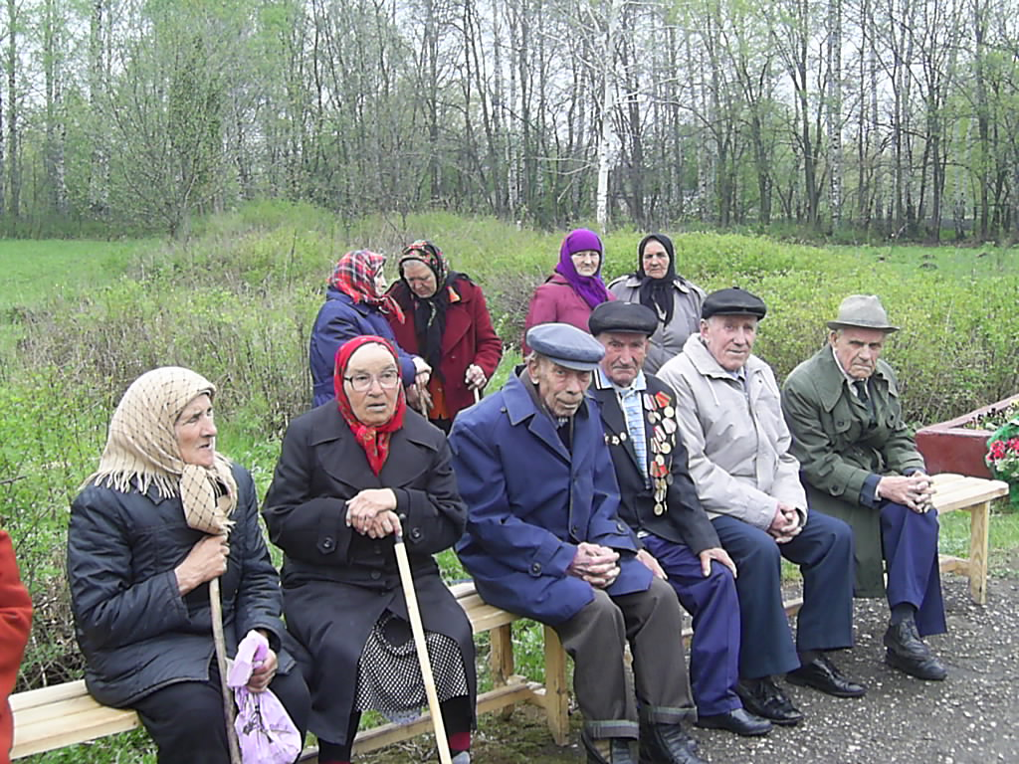

Экспонаты музея широко используются в учебном процессе. Учителя истории проводят в музее уроки, посвященные Великой Отечественной войне. Регулярно организуются тематические экскурсии для учащихся различных классов, для учащихся школ района, гостей школы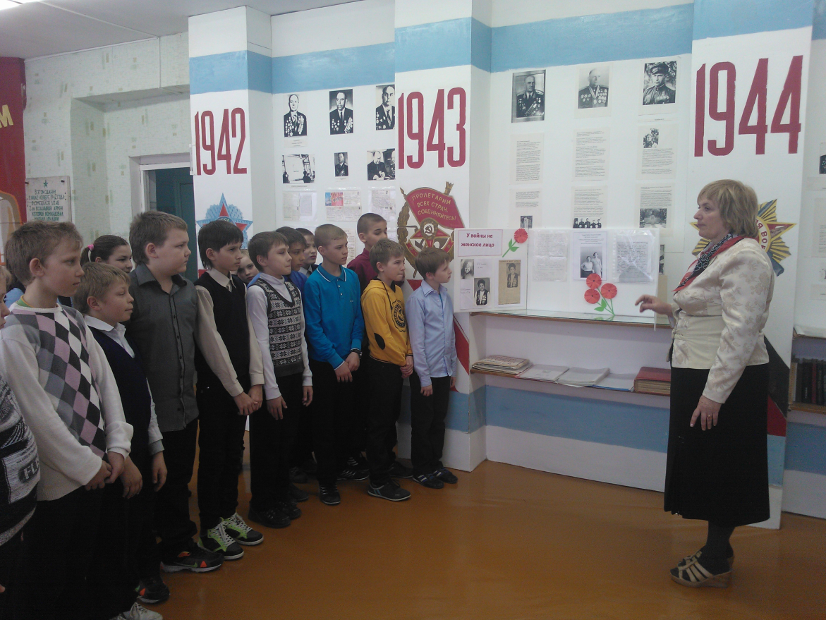

Школьники используют материал музея при подготовке докладов, сообщений.
Учителя истории и школьники непосредственно занимаются музейной работой, пытаются организовать ее таким образом, чтобы поиск новых материалов и их размещение на стендах сочетались с осмыслением событий военных лет.
Общение с ветеранами, знакомство с материалами музея на уроках и во внеурочное время приобщает ребят к высоким нравственным идеалам, учит их ценить и уважать прошлое страны.
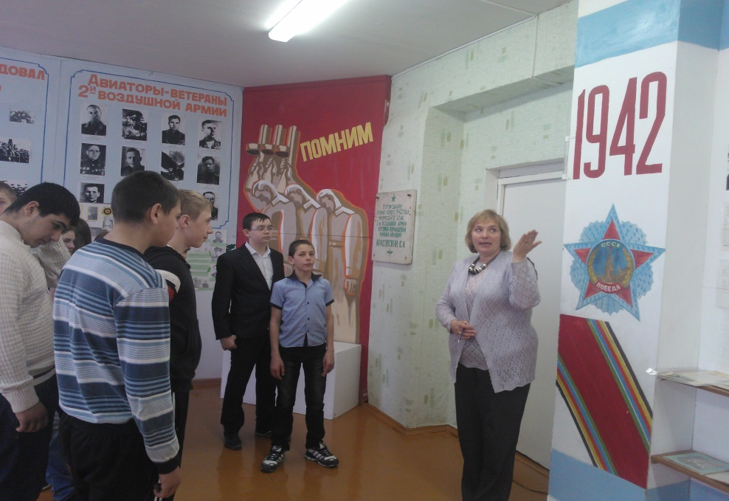
Музей награжден грамотами и дипломами Совета ветеранов 2 Воздушной Армии за военно-патриотическую работу, за сохранение исторической памяти о защитниках Отечества:
Грамота Советского комитета ветеранов войны (что особенно ценно подписана
А.Маресьевым- Героем Советского Союза и П.Батовым – дважды Героем Советского Союза),(г.Москва)-1982
Дипломом штаба Всесоюзного похода комсомольцев и молодежи по местам боевой и трудовой славы.(г.Москва)-1988
Дипломом Советского комитета ветеранов войны (г.Москва)-1994
Грамотой Российского комитета ветеранов войны (г.Москва) – 1995
Дипломом лауреата Областного фестиваля детского и юношеского творчества « Салют победа» к 55-летию Победы (г.Липецк.)
Грамотой за 1 место в районном конкурсе творческих отчетов о работе школьных музеев
(2008 г )
Областной грамотой за 1 место в конкурсе музеев к 50- летию космонавтики(2011г)
Областная грамота за 2 место в конкурсе музеев, посвященных 100 летию ВВС(2012) и мн.др.
В 2016 -22году члены Совета музея приняли участие в финале областной военно- спортивной игры « Победа» ,посвященной Московской битве,награждены Дипломоми Управления внутренней политики Липецкой области.
Грамотами комитета награждены члены Совета музея за участие в муниципальном этапе 2 Всероссийского конкурса « Базовые национальные ценности в творчестве» ( в номинации «Патриотизм»),а учащиеся школы постоянно принимают участие в открытых турнирах по вольной борьбе ,посвященных годовщинам Победы в Великой Отечественной войне и
Посвященных памяти воинам интернационалистам Тихонравова В.С. и Тихонравова В.П. , а также в открытом первенстве Центра ДО « Энергия» по вольной борьбе , посвященного памяти Героя России Юрия Чумакова .
Ежегодно учащиеся принимают участие и одерживают победы в конкурсе « И помнит мир спасенный».
Совместно с Авиацентром учащиеся принимают участие в географическом диктанте и поазывают хорошие результаты.Учащиеся школы принимают участие в исследовательской деятельности на базе музея в конкурсе»Отечество» и занимают призовые места. Так в 2022 учебном году Трубникова Мария(под рук. музея Бубновой О.И.)изучила историю воинского захоронения на территории с.Завального .Ее работа направлена на региональный конкурс
«Отечество».
В 2024году Жуликов Никита занял 2 место в муниципальном конкурсе «Родословие» в номинации «Военная история»

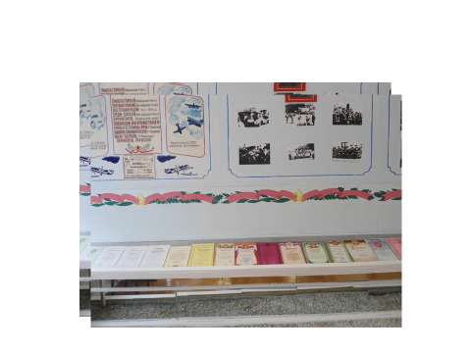
На базе музея неоднократно проводились районные семинары по военно-патриотическому воспитанию, информация о работе музея печаталась на страницах районной газеты бесценно значение музея в создании особого микроклимата в школе, доброго настроения в душах воспитанников школы, дружит со многими школами района, поддерживает связь с ветеранами войны и труда.

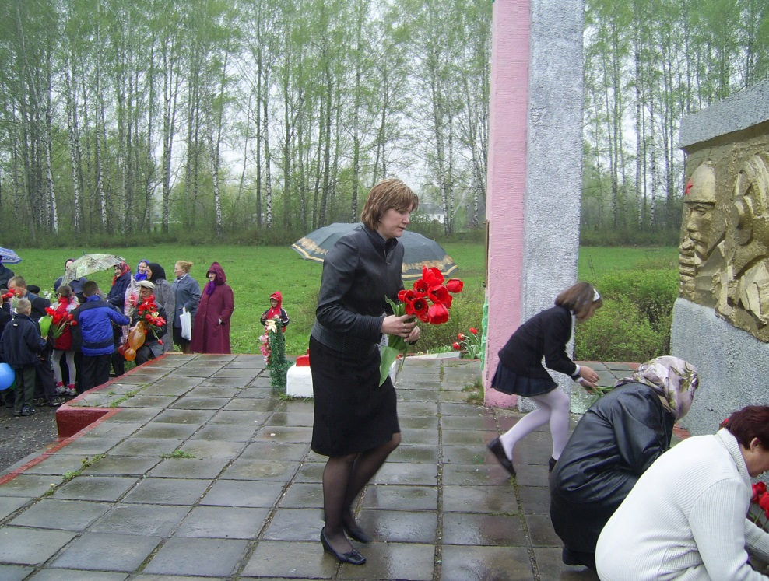

Начиная с младшего школьного возраста мы знакомим детей с экспозициями музея. Занятия носят подготовительный характер, постоянно подводят детей к последующему осознанию исторического значения предметов и явлений. На занятиях воссоздаются исторические образы, события, явления, усваиваются доступные детям этого возраста понятия» К детям приходит осознание того, что предметы могут вернуть человека в далекое прошлое, рассказать много интересного о том времени, когда мае еще не было. Главная наша задача - помочь ребенку не только погрузиться в мир представлений о прошлых эпохах, но и помочь им связать их системой ценностей собственного мира.
В более старшем возрасте направленность работы носит ориентирующий характер. Занятия предполагают многообразие информации, расширяющей содержание материала о ВОВ, тематика занятий дает представление о системе ценностей людей военного времени. Воспитанники школ проникают в мир переживаний участников этих событий, в трудную обстановку, в которой находились люди, оторванные от привычной мирной жизни» и понимают насколько важно человеку, где бы он не находился, сохранять связь с близкими людьми, со своей малой Родиной.

Главная цель пробудить историческое сознание через формирование ценностного отношения к историческим образам, мировоззрению человека, отношению человека к обществу, другим людям.
Сложившиеся система целенаправленной работы музея боевой славы помогает педагогическому коллективу в воспитании человека - гражданина, свидетеля и участника истории. Необходимость данной работы с детьми вызвана тем, что в последние годы падает уровень духовной культуры общества и подрастающего поколения, отсутствуют иерархии ценностей нравственно ориентированные, проявляется непонимание значимости культурно-исторических памятников, незначительный интерес к истории, непонимание ее закономерностей, идет процесс углубления противоречия между страшим и молодым поколениями.
Учащиеся школы выступают на страницах районной газеты, рассказывают об итогах поисковой работы, а самое главное - не забывают той традиционной тимуровской работы. Операция « Забота о ветеранах ведется круглый год. Выпускники школы, которые проходят срочную службу в Вооруженных силах РФ или являются курсантами военных училищ пишут письма , приходят в гости , беседую с учащимися. Связь поколений не прерывается, подвиг не забыт. В последнее годы появились новые материалы, которые легли в основу экспозиции
« Воинский долг». Данная экспозиция рассказывает о выпускниках школы, принимавших участие в боевых действиях в Афганистане и Чечне.
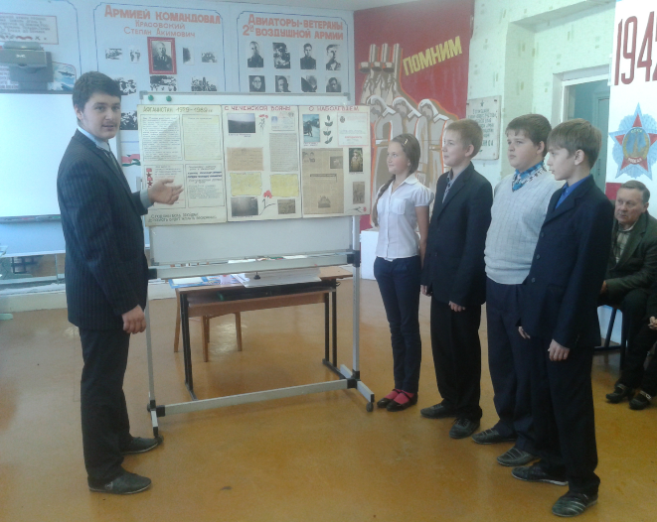
Ежегодно в районе проводятся краеведческие конференции, на которых выступают учащиеся по самым разным направлениям. Одним из самых интересных для них является « Военная история», за свои исследовательские работы многие удостоены грамот.

Шли бои за город Воронеж,
Усмань стала прифронтовой ,
Хлебное поле в Завальном взлетною полосой .
С полевого аэродрома уходили летчики в бой,
Молодые, но возмужавшие ,опаленные сединой.
Делали последний круг над штабом и
Не знали возвратятся ль вновь ,
Проводить их выходил Красовский
С высоко поднятой головой ,
А отправив друзей на подвиг
Он тревожно всматривался вдаль
И сжималось сердце командира,
Если вдруг приходила печаль.
Она, крылья свои распластав,
Забирала ребят с собой.
Только помнить о них мы будем .
Никогда не забудем с тобой.(Бубнова О.И.)

.

